杭州电子科技大学继续教育学院
本科毕业论文
（2026届）
题 目 | 基于SpringBoot的拍照预约管理系统的设计与实现
站点名称 | 金华职业技术大学
专 业 | 计算机科学与技术
班 级 | 2024函授专升本计算机科学与技术（4051）班
学 号 | 2065009405034
学生姓名 | 王杰浩
指导教师 | 张聪
完成日期 | 2026年6月

诚 信 承 诺

我谨在此承诺：本人所写的毕业论文《基于SpringBoot的拍照预约管理系统的设计与实现》均系本人独立完成，没有抄袭行为，凡涉及其他作者的观点和材料，均作了注释，若有不实，后果由本人承担。

承诺人（签名）：
2026 年 4 月 30 日
摘 要
本文设计和实现的拍照预约管理信息系统，前端采用Vue3框架进行组件化开发，依托Element Plus组件库快速搭建简洁易用的交互界面，通过Axios实现前后端高效数据通信，结合Vue Router完成页面路由管控，搭配Pinia实现全局状态统一管理，同时引入ECharts图表库完成业务数据的可视化展示，适配摄影工作室日常操作的交互需求。后端以Spring Boot框架为核心搭建开发架构，结合MyBatis Plus简化数据库操作，提升数据访问效率；采用Spring Security配合JWT实现接口权限校验与用户身份认证，保障系统数据安全；借助Lombok简化代码编写，通过Validation完成请求参数校验，搭配Maven实现项目依赖的统一管理与构建，形成稳定、高效的后端服务体系，支撑摄影预约全流程业务逻辑的落地执行。

关键词：拍照预约；Spring Boot；数字化和自动化

ABSTRACT
The photo booking management information system designed and implemented in this paper employs the Vue3 framework for component-based frontend development, leveraging the Element Plus component library to quickly create a simple and user-friendly interactive interface. Axios facilitates efficient data communication between the frontend and backend, while Vue Router handles page routing control. Pinia ensures unified global state management, and the ECharts charting library enables visualized display of business data, meeting the interactive needs of a photography studio's daily operations. The backend is built around the Spring Boot framework, with MyBatis Plus simplifying database operations to enhance data access efficiency. Spring Security, combined with JWT, implements interface permission validation and user authentication to safeguard system data security. Lombok streamlines code writing, and Validation ensures request parameter verification. Maven supports unified management and construction of project dependencies, forming a stable and efficient backend service system that supports the execution of the entire photo booking workflow logic.

Key words:Wedding photography; Spring Boot; Digitalization and automation

目 录
1 绪 论 1
1.1 课题背景及意义 1
1.2 研究内容 2
1.3 国内外研究现状 3
1.4 本论文章节安排 4
2 关键技术介绍 6
2.1 MySQL数据库 6
2.2 IntelliJ IDEA 6
2.3 Spring Boot 6
2.4 Vue 7
2.5 Java语言 7
3 需求分析 9
3.1可行性分析 9
3.2 用户需求分析 9
3.3 功能需求分析 10
4 系统设计 14
4.1 系统总体架构设计 14
4.2 系统核心业务流程设计 15
4.3 数据库设计 16
5 系统实现 26
5.1 用户系统实现 26
5.2 后台管理系统 30
6 系统测试 34
6.1 测试目的 34
6.2 测试范围 34
6.3 测试总结 36
7.总结和展望 37
参考文献 38
致 谢 39

1 绪 论

1.1 课题背景及意义
随着数字消费理念的普及和个性化摄影需求的爆发式增长，拍照摄影已成为年轻群体的主流消费选择，摄影预约市场规模持续扩张^{[1]}。但传统摄影工作室的运营管理模式仍依赖线下咨询、电话沟通等低效方式，存在预约流程繁琐、服务响应滞后、资源调度不灵活等问题，既无法满足消费者对便捷化、定制化服务的需求，也制约了工作室运营效率的提升，行业数字化转型迫在眉睫。在此背景下，构建一套高效的在线预约管理系统，成为解决摄影服务行业痛点、优化业务流程、提升服务质量的核心路径^{[2]}。
从技术应用层面来看，SpringBoot框架凭借开发效率高、轻量化、易扩展的特性，已成为Web后端开发的主流选择，结合Vue.js框架在前端交互体验上的优势，二者形成的前后端分离架构，能够有效支撑轻量化、多设备适配的在线平台开发^{[3]}。基于这一技术体系构建摄影预约管理系统，既符合当前软件开发的主流趋势，也能精准匹配摄影服务场景的需求：用户端可实现摄影师作品浏览、一键预约、在线支付等便捷操作，大幅简化预订流程^{[4]}。工作室后台可完成摄影师管理、预约订单处理、服务资源调度等核心功能，替代人工操作降低沟通成本，实现业务流程的自动化与数字化^{[5]}。
从研究与实践意义来看，该系统的研发与落地不仅能直接解决摄影工作室运营管理中的实际问题，通过整合作品管理、服务管理、预约处理、论坛互动等功能模块，帮助工作室实现客户资源、拍摄日程的精细化管理，还可依托系统内置的数据分析能力，为运营决策提供业务洞察，助力制定针对性的市场策略^{[6]}。更重要的是，这一创新实践将信息技术深度融入摄影服务领域，革新了行业传统服务模式，在理论层面深化了Web开发技术在生活服务类场景中的应用边界，在实践层面提升了摄影行业的整体服务效率与客户满意度^{[7]}。对推动摄影服务业的数字化升级具有重要的现实价值与社会效益^{[8]}。

1.2 国内外研究现状
海外在预约摄影管理系统领域的研究与实践起步较早，相关技术体系、应用模式及运营策略均已发展得相当成熟^{[9]}。随着信息技术的持续演进，海外系统普遍采用云计算基础设施、大数据分析平台与人工智能算法等先进技术架构，以此构建高效、智能的服务体系。在功能设计层面，海外系统呈现出高度多元化与智能化的特征，通常会整合智能推荐引擎、语音预订交互、动态任务调度与实时状态追踪等核心组件，能够根据用户行为偏好、时段流量高峰及服务资源占用情况，自动优化预约流程与服务分配机制^{[10]}。例如，Tunc I 等人提出的基于列队排序算法的路口预约管理系统，便通过精细化的资源调度逻辑，有效提升了预订系统的运行效率与资源利用率 ^{[11]}。与此同时，海外系统对数据安全与用户隐私保护给予了极高重视，普遍采用端到端加密、访问权限精细化控制、安全审计日志等多重技术与管理策略，构建起严密的信息防护体系，确保用户个人信息与业务数据在全生命周期内得到严格保障。
相比之下，国内摄影跟拍行业正处于蓬勃发展的阶段，消费者对个性化摄影服务的需求日益增长，但传统运营模式普遍面临预约流程繁琐、服务质量标准不统一、数据保存可靠性不足等突出痛点。为破解这些行业难题，国内学者与研发团队开始积极引入 Spring Boot、Vue 等先进的前后端分离技术架构，开展预约摄影管理系统的理论研究与工程实践。目前，部分高等院校和科研单位已成功研发出基于 Spring Boot 框架的管理系统，如王以伍和舒晖所设计的 Spring Boot+Vue 前后端分离架构的高校实验室预约管理系统，其设计理念与实现思路为摄影预约系统提供了有益参考^{[12]}。孙铁强、刘俊、于洪健等研究人员也对 Spring Boot 架构的特性与应用价值进行了深入剖析，证实了该框架在简化开发流程、提升系统健壮性与可维护性方面的显著优势^{[13]}。国内现有系统已基本实现用户注册登录、摄影服务展示与预约、评论反馈、订单管理等基础功能，在一定程度上提升了行业服务的数字化水平。然而，与海外成熟系统相比，我国在该领域的研究与应用仍存在明显差距，主要体现在部分系统的功能组件不够完善，难以满足复杂场景下的个性化服务需求；用户交互体验的精细化程度不足，尚未完全消除操作繁琐感；同时，数据安全防护机制与隐私保护措施存在潜在风险，系统的整体效能与安全性有待进一步提升。因此，国内研究者亟需在吸收借鉴海外成熟技术、先进管理经验与安全规范的基础上，加强与国际同行的技术交流与合作，持续深化核心技术攻关，推动我国预约摄影管理系统实现高质量的创新升级与持续完善。

1.3 研究内容
基于SpringBoot+Vue的预约拍照管理系统，围绕管理员、摄影师、用户三类核心角色的业务需求，构建覆盖多角色权限、全流程服务的功能体系，具体内容如下：
1.工具及设备环境
后端：采用Java语言+SpringBoot框架搭建服务端，整合SpringSecurity实现角色权限管控，通过MyBatis-Plus简化数据库操作，保障接口的高效与稳定；
前端：基于Vue.js+ElementUI开发响应式界面，适配电脑终端，实现交互流畅的操作体验；
数据库：选用MySQL存储用户信息、预约数据、作品档案等业务数据，确保数据的安全存储与快速查询。
2.系统分角色功能模块
系统以角色为核心划分功能模块：
（1）管理员模块
承担系统全局管理与运营统筹职责，功能包括：
用户信息管理：维护所有注册用户的基础信息，支持用户账号的增删改查与状态管控；
摄影师管理：管理摄影师账号、资质信息，配置摄影师可服务的套餐类型与档期范围；
摄影作品管理：审核、分类、展示平台内的摄影作品，维护作品档案与版权信息；
作品分类管理：设置摄影作品的分类标签（如证件照、写真、商业摄影等），支撑作品的精准检索；
收费类型管理：配置各类拍摄服务的收费标准、套餐价格及优惠规则，同步至前端展示；
摄影服务管理：维护拍摄服务的项目详情（如服务时长、包含内容、可用场景），支持服务项目的上下架；
摄影预约管理：统一管理全平台的预约订单，支持订单审核、状态修改、冲突协调；
服务预约管理：统筹拍摄场景、设备等资源的预约调度，避免资源占用冲突；
摄影论坛管理：审核论坛内的用户发帖、评论内容，维护论坛内容合规性；
论坛分类管理：设置摄影论坛的板块分类（如作品分享、拍摄技巧等），优化论坛内容结构；
举报记录管理：处理用户、摄影师提交的举报信息，跟进违规行为的处置流程；
系统管理：配置系统参数、维护角色权限、管理操作日志，保障系统安全稳定运行；
个人中心：管理员账号的个人信息维护、密码修改等基础操作。
（2）摄影师模块
聚焦拍摄服务与个人业务管理，功能包括：
个人中心：维护摄影师个人信息、资质档案、服务介绍等内容；
摄影作品管理：上传、编辑、删除个人拍摄作品，设置作品的公开/私密状态；
收费类型管理：查看平台配置的收费标准，基于自身服务特性申请个性化定价；
摄影服务管理：查看可提供的拍摄服务项目，设置服务的可预约时段；
服务预约管理：接收用户的预约请求，确认/拒绝预约，管理个人档期与资源占用。
（3）用户模块
实现自主预约与互动服务，功能包括：
摄影作品：浏览、搜索平台内的摄影作品，查看作品详情与摄影师信息；
摄影服务：查看各类拍摄服务的介绍、价格、可预约时段，发起服务预约；
摄影论坛：在论坛内发帖分享、评论互动，获取拍摄技巧等信息；
公告信息：查看平台发布的活动通知、服务更新等公告内容；
在线客服：通过在线咨询功能，获取预约、服务相关的客服支持；
个人中心：维护个人信息、查看预约订单、管理收藏的作品与服务。

1.4 本论文章节安排
本文总共分为七章，围绕基于 SpringBoot 的拍照预约管理系统展开全流程的设计、实现与验证研究，各章节研究内容与逻辑脉络如下：
第一章为绪论，首先阐述预约摄影管理系统的研究背景与行业发展需求，明确本课题的研究目的和实践意义，随后梳理拍照预约管理系统领域的国内外研究现状，分析现有研究的优势与不足，最后介绍本文的研究内容、章节安排及整体研究思路。
第二章为关键技术介绍，针对系统开发所采用的核心技术进行详细阐述，包括 MySQL 数据库、IntelliJ IDEA 开发工具、Spring Boot 后端框架、Vue 前端框架及 Java 开发语言，分别分析各技术的核心特性、运行原理及在本系统中的应用价值，为系统开发奠定技术基础。
第三章为需求分析，通过调研摄影工作室的实际业务需求和用户使用诉求，开展全面的需求分析工作，依次完成用户需求分析、功能需求分析，明确系统的角色划分与功能诉求，并从技术、经济、法律三个维度开展可行性分析，验证系统开发的可行性与合理性。
第四章为系统设计，在需求分析的基础上开展系统的整体设计工作，首先完成系统总体架构设计，明确系统的角色模块与功能架构，其次进行系统流程分析设计，梳理核心业务的处理流程，最后重点完成数据库设计，构建系统 E-R 关系图，设计数据库实体属性及各类数据表结构，为系统实现提供设计依据。
第五章为系统实现，按照系统设计方案开展具体的开发实现工作，分模块介绍系统的实现过程，首先阐述用户端系统的核心功能实现，包括注册、登录、查看摄影作品、预约摄影服务等模块的界面与关键代码，其次介绍后台管理系统的实现，涵盖用户管理、摄影作品管理、摄影服务管理等核心管理模块的功能实现与关键代码。
第六章为系统测试，为验证系统的功能完整性、稳定性与可靠性，开展系统性的测试工作，明确测试目的与测试范围，设计针对性的功能测试用例，对用户管理、摄影作品管理、摄影服务收藏等核心功能进行测试，并对测试结果进行分析总结，验证系统是否达到预设的设计要求。
第七章为结论与展望，首先总结本文的主要研究工作与成果，阐述基于 SpringBoot 的拍照预约管理系统的设计与实现价值，分析系统的优势与创新点，其次客观指出本系统在开发与应用过程中存在的不足，最后结合摄影行业的数字化发展趋势，对系统的后续优化与功能拓展提出合理的研究展望，为相关领域的后续研究提供参考。

2 关键技术介绍

2.1 IntelliJ IDEA
IntelliJIDEA是一款功能强大的集成开发环境，整合了代码自动补全、代码重构、版本控制集成、调试器等多种核心功能，具备出色的代码解析与重构能力，能显著提升开发人员的代码编写与维护效率。
该工具拥有智能的程序检测与故障预警功能，可在开发过程中快速识别潜在的代码问题，并提供针对性的修复建议，有助于保障系统代码的质量与稳定性。其友好的开发界面、便捷的操作流程与全面的功能支持，为SpringBoot+Vue技术栈的开发提供了高效的开发环境，降低了开发难度，加快了项目推进速度。

2.2 Java语言
Java语言是现如今为止依旧在计算机语言行业具有生机的常青树中的一种。Java语言最初的诞生，不单单是创作者觉得C语言在编程里面太麻烦了，如果要是专注于业务逻辑的处理方法，也会导致忽视了各种各样指针及其垃圾回收这些操作，从而出现难题需要解决的时长通常超过正常的程序编写处理业务逻辑的时长，这些都是十分没有意义的。Java语言的创造者就考虑到如何避免这个问题，把指针处理和垃圾处理全部自动化，虽然这会损失一些性能，但是计算机硬件在性能上的发展速度是很快的，这些性能是可以忽略考虑的。并且C语言是针对硬件开发的语言，虽然执行效率高，但是随着硬件的变化或者操作系统的变更，就需要重新编写程序，造成重复劳动，只有解决重复性劳动的语言才算符合生存规律的语言。Java语言的创造者就针对C语言的缺点专门开发了Java语言。让Java语言不管是在什么样的环境里都是可以运行，因为在Java语言运行外面套了一个壳，也就是虚拟机，只要是Java虚拟机能安装的电脑都可以运行Java的程序。

2.3 Vue
Vue.js，一种轻量且高效的前端JavaScript架构，自问世以来，便以其渐进式架构、易于上手和强大的数据绑定能力，迅速在前端开发领域崭露头角。它不仅简化了复杂界面的构建过程，还极大地提升了开发效率和用户体验，成为众多开发者心中的首选框架。
Vue.js的关键设计构思是渐进性。开发者可依据自身项目的具体需求，循序渐进地引入Vue.js的各项功能，并非从一开始就不得不接纳整个框架的繁杂体系，这样的灵活性让Vue.js适宜于简单的小型项目，又可较为轻松地应对复杂的大型应用，不管是单页应用（SPA）还是复杂的单文件组件（SFC），Vue.js都可给出优雅且高效的解决办法。
Vue.js有一个突出的特点就是数据绑定，它运用响应式数据绑定机制，可实时监测数据的变化情况，并且会自动对DOM进行更新，以此保证界面和数据一直处于同步状态，这种双向的数据绑定方式，使得界面与数据之间的交互过程得到简化，同时也提升了应用的交互性以及响应速度。
Vue.js的另一个核心特性是组件化，借助把界面分解成多个可重复使用的组件，Vue.js让开发者可打造出结构清晰且易于维护的代码库，这些组件可独立进行开发、测试以及复用，极大地提升了开发效率与代码质量，Vue.js还有丰富的组件库以及插件生态，这使得开发者可轻松达成各种复杂的功能与效果。
Vue.js在性能层面的表现十分优异，它运用虚拟DOM技术，借助对比新旧虚拟DOM之间的差别，以此来高效率升级真实DOM，防止了不必要DOM实际操作，提高了应用的渲染速度与性能，Vue.js还支持服务端渲染（SSR）以及静态网站生成（SSG），让开发者可依据需求挑选适宜的渲染方式，优化应用的加载速度和搜索引擎优化（SEO）效果。
除了有核心功能之外，Vue.js还持有一个朝气蓬勃的社区及其丰富多彩的生态体系，这就说明开发者可较为轻松地寻找到各类教程、插件和工具，以此来支撑他们的开发工作，Vue.js的文本文档非常详细且友善，为新手提供了珍贵的教育资源及其具体指导。
Vue.js是功能齐全且容易入门的前端开发框架，有高效率的特性，凭着渐进性架构设计、数据绑定能力、组件化特性以及出色的性能表现，它赢得了众多开发者的喜爱，不管是初学者还是经验丰富的开发者，Vue.js都是值得学习与掌握的前端技术。

2.4 Spring Boot
SpringBoot是由Pivotal团队基于Spring框架开发的轻量级开源框架，核心目标是简化Spring应用的搭建与开发流程。它摒弃了Spring框架繁琐的XML配置，通过“自动配置”机制根据项目依赖自动完成核心组件的配置，开发者仅需少量注解或配置即可快速搭建可运行的应用。SpringBoot内置了Tomcat、Jetty等嵌入式Web服务器，无需手动部署容器，可直接将应用打包为JAR包独立运行，极大降低了部署和运维成本。同时，它整合了Spring生态的核心功能，支持数据访问、安全认证、缓存、微服务等全场景开发，还提供了Actuator组件用于监控应用运行状态。无论是开发简单的单体Web应用，还是构建复杂的微服务架构，SpringBoot都能通过简化配置、快速开发、易于部署的特性，显著提升开发效率，已成为Java后端开发中最主流的框架之一，广泛应用于各类企业级项目。

2.5 MySQL数据库
MySQL是一款开源的关系型数据库管理系统（RDBMS），由瑞典MySQLAB公司开发，后被Oracle收购，仍是全球最主流的数据库之一。它基于SQL（结构化查询语言）实现数据管理，核心特点是轻量、高效、易用且成本低，支持Windows、Linux等多操作系统，适配x86、ARM等硬件架构。
在功能上，MySQL支持事务处理、索引优化、多用户并发访问，还提供InnoDB（支持事务和外键）、MyISAM（高性能读操作）等存储引擎，可根据业务场景灵活选择。它对中小型应用的适配性极佳，资源占用少，部署和维护门槛低，同时也能通过集群、主从复制等方案扩展，满足高并发、大数据量的业务需求。
MySQL广泛应用于Web开发领域，是LAMP（Linux+Apache+MySQL+PHP）、LNMP等经典技术栈的核心组件，像电商平台、内容管理系统（CMS）、社交应用等都常采用它存储用户数据、交易记录等结构化信息。无论是个人开发者搭建小型项目，还是企业级应用的基础数据存储，MySQL都是性价比极高的选择。

3 需求分析

3.1可行性分析

3.1.1 技术可行性
SpringBoot框架有精简配置、快捷构建、兼容微服务以及内嵌服务器等特点，为系统开发提供了有力支持，此项目选用SpringBoot作为后台开发框架，并融入以MySQL为代表的关联式数据库管理系统，达成高效的数据管理与存储，借助Vue.js等前沿前端技术，打造出用户友好的交互界面，以此提升用户体验。在技术实现方面，系统灵活运用SpringBoot的自动化配置和依赖管理特性，有效简化了开发流程，提高了开发效率，而且受益于SpringBoot的微服务架构，系统呈现出良好的可扩展性与可维护性，可灵活适应摄影拍摄行业动态变化的业务需求，另外前端技术的运用也提高了系统的易用性和用户满意度。

3.1.2 经济可行性
Springboot 与 Vue 架构相结合的拍照预约管理系统有经济合理性，它成功整合了摄影行业的运营流程，达成了高效的信息管理以及资源配置，使得企业运营效能与服务品质得以提高，该系统借助自动化处理客户数据、拍摄计划以及订单，减少了人力成本，节约了时间，提高了工作效率。系统集成的在线预约、作品展示以及客户支持等功能，优化了用户体验，提高了客户满意度，可吸引新客户并稳固市场地位，而且系统拥有良好的可扩展性与适应性，可依据企业持续增长和变化的业务需求灵活增添或优化功能，降低了长期运营成本，此系统在经济层面呈现出较高的可行性，可为企业创造经营效益与经济效益，以及力地推动了摄影行业的信息化和智能化发展进程。

3.1.3 法律可行性
在项目的开发与实施进程中，本项目始终坚守严格依照国家法律法规的准则，涉及到《中华人民共和国计算机信息系统安全保护条例》、《中华人民共和国著作权法》以及《中华人民共和国消费者权益保护法》等关键法规，为切实保障用户数据安全以及隐私权益，若系统未得到用户明确授权，便坚决不会进行任何形式的信息采集、利用或者披露，以此来契合数据安全的法律要求。而且系统所集成的作品管理与展示模块，严格遵循著作权法，保证展示的内容要么是获得了合法授权的，要么是系统自身原创的，这样可有效避免潜在的版权争议，系统打造了透明且公正的交易处理流程，以此充分维护消费者的法定权益。

3.2 功能需求分析
该系统搭建起了包含管理员、摄影师以及用户的三大角色体系，其中管理员的职责包含对用户信息进行监管和维护，录入与更新摄影师的信息，审核与操控摄影作品，设定与调整分类体系，规划与管理收费模式，设立与统筹摄影服务，处理与监控预约服务，运营与调控摄影论坛，划分与优化论坛类别，记录与处置举报事件，以及管理系统整体功能和进行个人中心的个性化设置等众多任务。管理员用例图如图3-1所示。
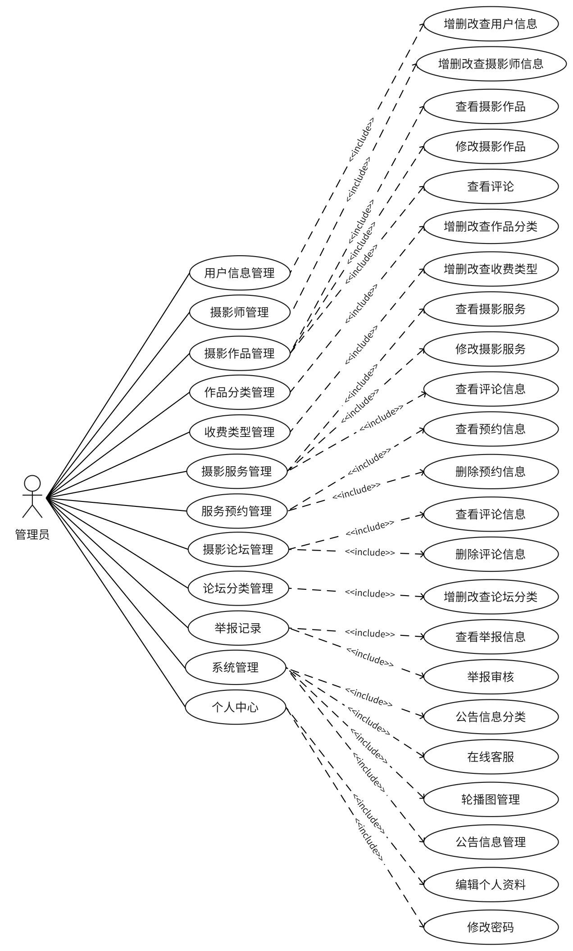
图3-1 管理员用例图
摄影师可开展一系列管理工作，比如对个人资料进行编辑，更新密码，添加、删除、修改以及查询作品，查阅评论，增加、删除以及调整收费项目，对摄影服务进行增加、删除、修改与查询，检视预约服务信息，他们还要负责审核预约请求。摄影师用例图如图3-2所示。
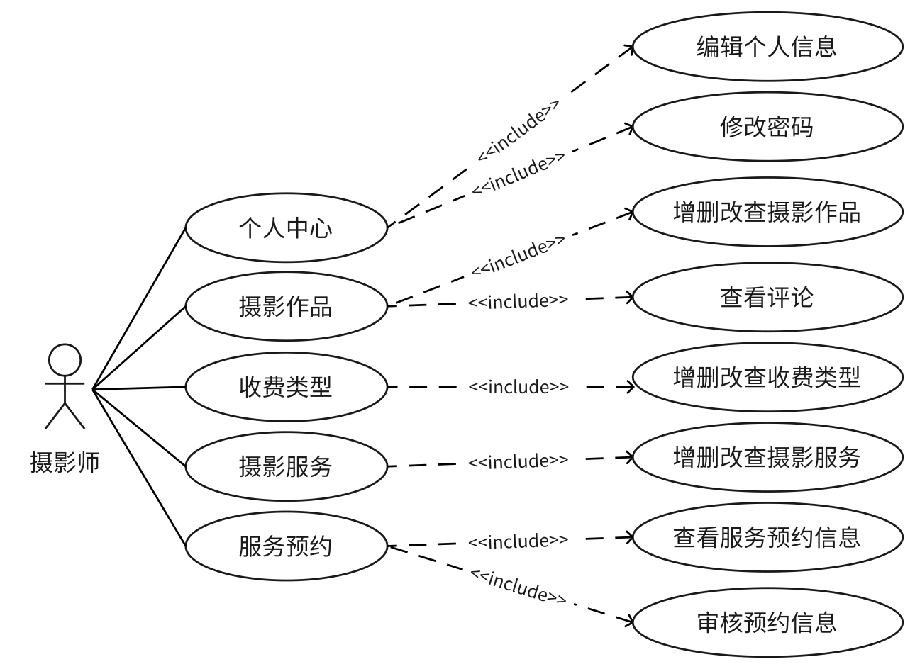
图3-2 摄影师用例图
用户主要可以查看摄影作品、收藏摄影作品、查看摄影服务、预约摄影服务、查看公告信息、修改个人信息等操作。用户用例图如图3-3所示。
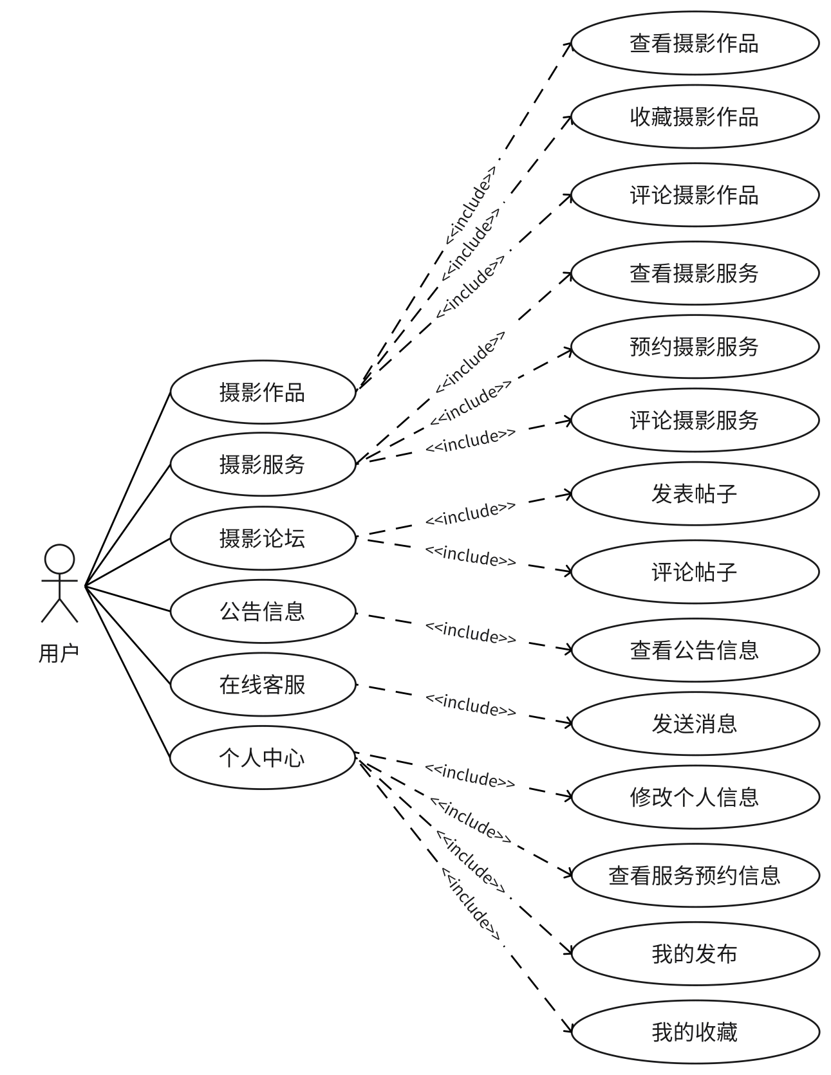
图3-3 用户用例图

3.3 系统核心业务流程设计
根据功能架构图并对需求加以剖析，我们着手对系统流程进行解析与构建，最终得出了一张系统流程图，该图采用图像与文字相结合的形式，将系统内部信息、操作以及交互在各个模块间的动态流转清晰呈现，能为理解系统结构提供可视化工具。

3.3.1 拍照预约服务流程
用户访问系统平台，浏览摄影师信息；选定心仪选项后，填写预约信息并选择时间；系统确认预约并生成订单；用户支付定金完成预约；等待拍摄日，系统提醒拍摄时间及注意事项。拍照预约服务流程如图3-4 所示。
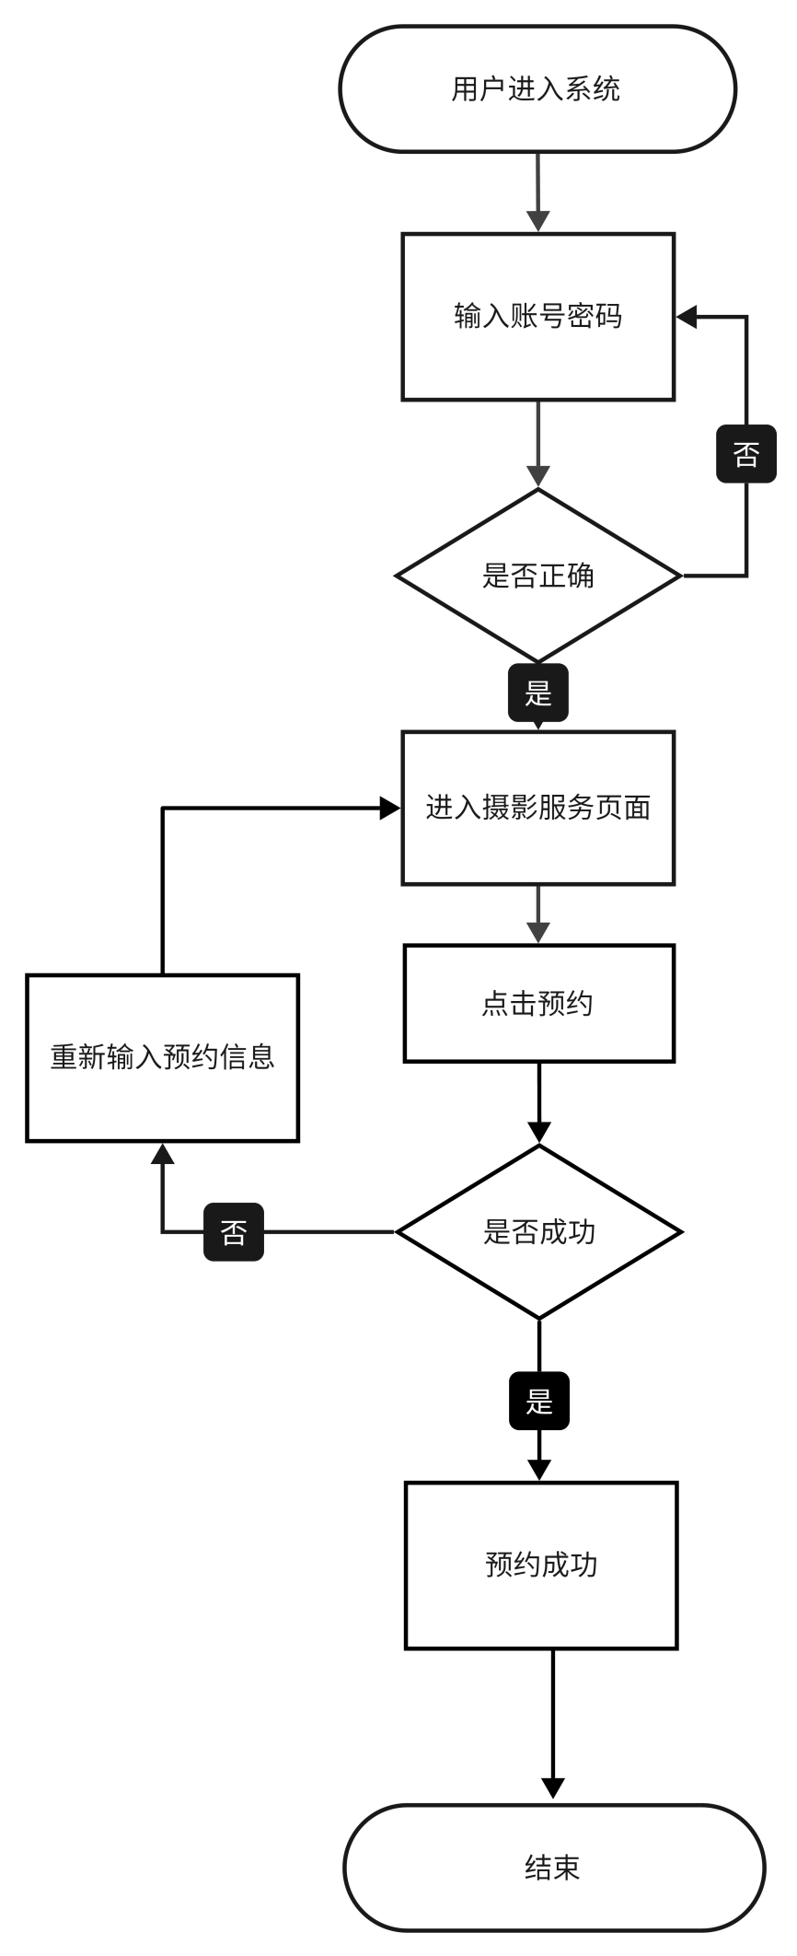
图3-4 拍照预约服务流程图

4 系统设计

4.1 系统总体架构设计
拍照预约管理系统运用三元角色架构，涉及了用户、管理员以及摄影师模块，其中管理员登录之后可执行用户管理、作品操控、服务监管、费用处理、预约信息管理、论坛管控以及系统维护等诸多任务，摄影师登录后可以开展作品管理、服务调整、费用处置以及预约信息的查看与管理工作，用户登录后有权进行个人信息维护、权限设定、作品收藏、评论发表、服务收藏、选择计费方式、线上预约回复、论坛评论互动以及在线客服咨询等一系列操作。系统架构图如图4-1所示。
图4-1 系统架构模块图
该系统功能模块围绕基于SpringBoot与Vue的预约拍照管理系统展开，按管理员、摄影师、用户三类核心角色划分权限。管理员权限覆盖用户、摄影师及作品全流程管控，包含信息管理、分类与收费类型配置、服务预约及论坛运营管理，同时兼顾举报记录处理与系统维护；摄影师核心功能为个人中心操作及摄影作品、收费类型、服务预约的管理；用户端则聚焦服务体验，可浏览摄影作品与服务、参与论坛互动、查看公告信息、咨询在线客服，并通过个人中心管理相关事务，整体模块设计实现了权责清晰、流程闭环的拍照预约管理体系。系统功能模块图如图4-2所示。

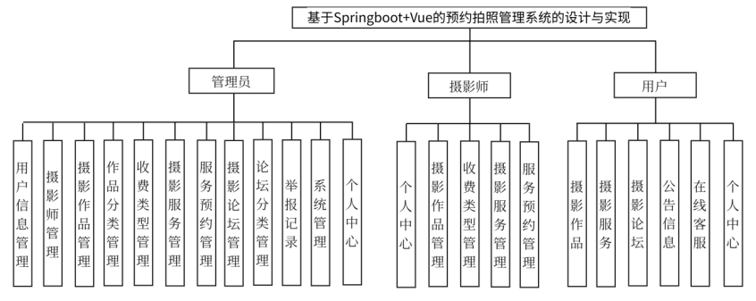
图4-2 系统功能模块图

4.3 数据库设计

4.3.1 数据库属性图设计
（1）在线客服实体
在线客服实体拥有客服标识、建立日期、用户标识以及咨询内容等一系列特征，其中客服标识起着主键独异性标志的作用，该实体的属性结构以可视化的形式呈现于图4-4所示。
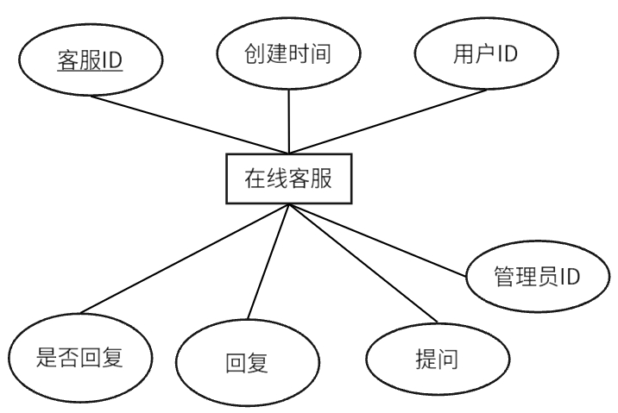
图4-4 在线客服实体属性图
（2）配置文件实体
配置文件实体包含文件ID、配置参数名称、配置参数值等属性，其中文件ID是主键，实体属性图如图4-5所示。
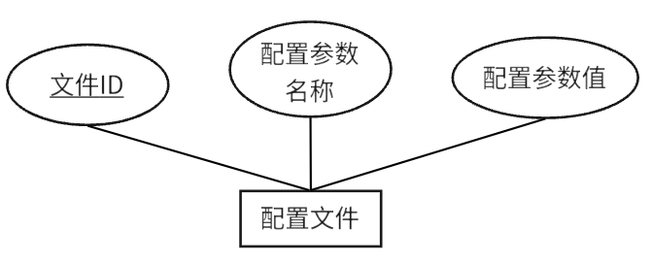
图4-5 配置文件实体属性图
(3) 摄影服务评论实体
摄影服务评论实体的属性结构，该结构的构成要素有评论标识符、生成时间、与之相关联的表ID以及评论文本等内容，其中评论表ID被指定为主键，这对于保证数据的唯一性和完整性而言十分关键如图4-6所示。
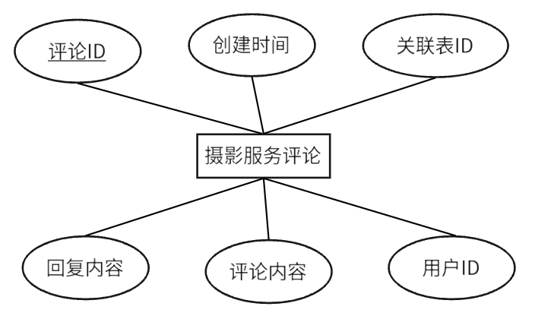
图4-6 摄影服务评论实体属性图
(4) 摄影服务作品评论实体
摄影论坛实体的属性结构，它的构成要素有帖子ID、创设日期、标签分类以及帖子正文，其中帖子ID被指定作为唯一标识符，也就是主键，实体属性图如图4-7所示。
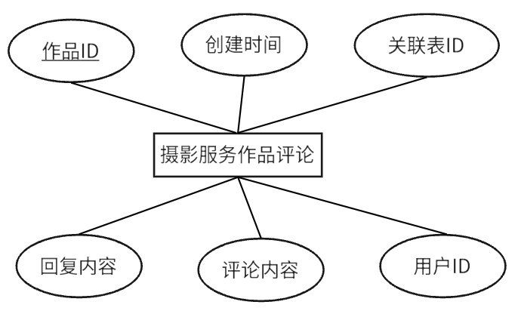
图4-7 摄影服务作品评论实体属性图
(5)摄影论坛实体
摄影师这一实体所有的属性涉及了摄影师ID、创建时间、摄影师账号以及密码等内容，在此之中，摄影师ID充当着主键的角色，其对应的实体属性图呈现于图4-8所示。
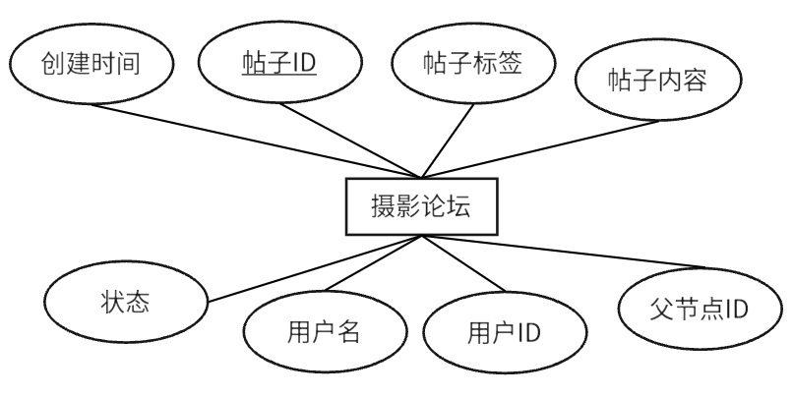
图4-8 摄影论坛实体属性图
(6)系统公告实体
公告实体有多种特性，比如公告标识符、生成日期、分类标签以及详情内容等，其中公告标识符属于唯一关键字段，实体属性结构由图4-9所示。
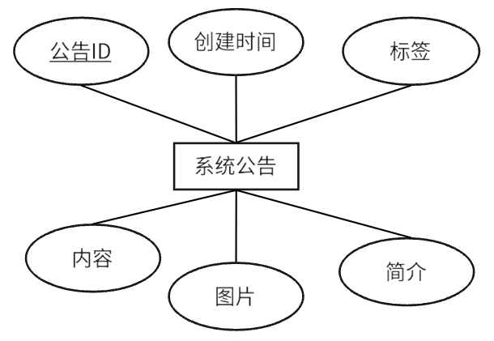
图4-9 系统公告实体属性图
(7)摄影师实体
摄影师这一实体所有的属性涉及了摄影师ID、创建时间、摄影师账号以及密码等内容，在此之中，摄影师ID充当着主键的角色，其对应的实体属性图呈现于图4-10所示。
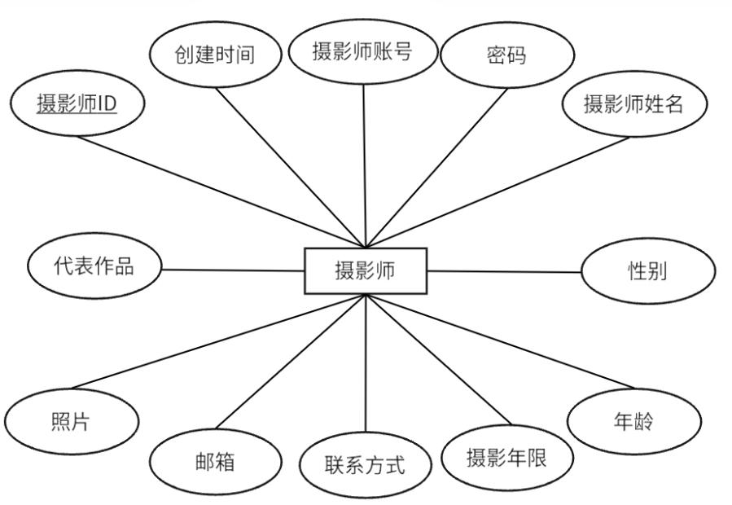
图4-10 摄影师实体属性图

4.3.2 数据库E-R关系图
本研究重点关注在线客服系统、摄影服务评价以及摄影作品反馈等关键实体，搭建起实体间的复杂关联网络，像构建客户与订单之间一对多的映射关系，以及订单与拍摄计划之间多对一的对应关系，借助这些来实现数据的逻辑架构以及高效治理，在设计进程中，严格处理了数据完整性与一致性方面的规范，借助主键和外键等约束机制，从源头上保证了数据的精确度与可信度，为后续系统的实质性开发奠定了坚实的数据基础。系统整体E-R图如图4-11所示。
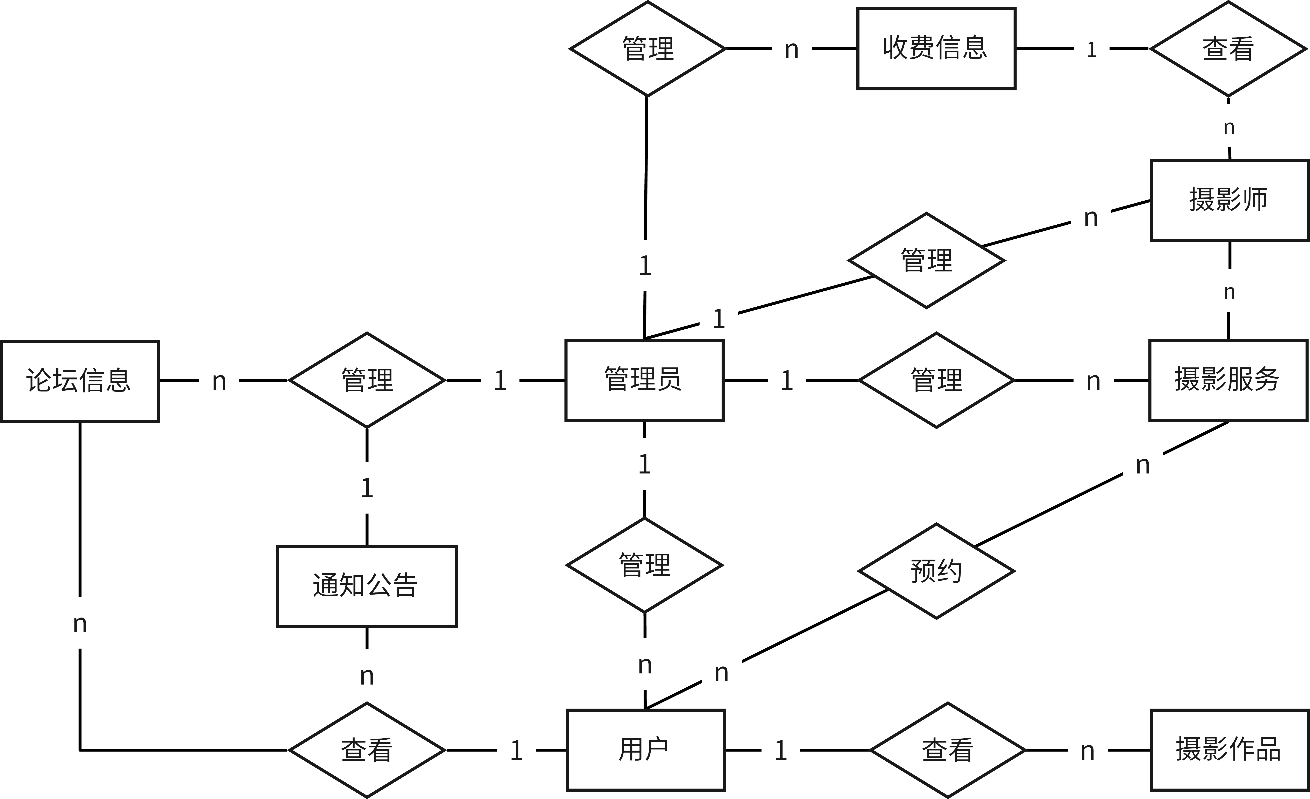
图4-11 系统整体E-R图

4.3.3 数据库表设计
凭借对系统数据库E-R模型的信息属性展开探讨，本设计采用了关系型数据库方案，首先要把实体关系图转化为关系模型，之后对数据库的逻辑架构进行设计，依据E-R图中的关联，将各类关联分别映射成独立的关系模式，特别留意多对多和一对多的映射规则，以保证转换的准确性。据此构建出如下的系统数据库表结构。
表4-1 系统数据库表
数据库表名称 | 数据信息名称 | 说明
chat | 在线客服 | 在线客服
config | 配置文件 | 配置文件
discusssheyingfuwu | 摄影服务评论表 | 摄影服务评论表
discusssheyingzuopin | 摄影作品评论表 | 摄影作品评论表
forum | 摄影论坛 | 摄影论坛
forumreportforumtype | 摄影论坛举报 | 摄影论坛举报
fuwuyuyue | 服务预约 | 服务预约
news | 公告信息 | 公告信息
newstype | 公告信息分类 | 公告信息分类
sheyingfuwu | 摄影服务 | 摄影服务
sheyingshi | 摄影师 | 摄影师
sheyingzuopin | 摄影作品 | 摄影作品
shoufeileixing | 收费类型 | 收费类型
storeup | 收藏表 | 收藏表
token | token表 | token表
users | 管理员表 | 管理员表
yonghuzuopinfenlei | 用户作品分类 | 用户作品分类
1. 在线客服表
在线客服数据表主要用于存放与客服相关的各类信息，在其构成内容里，涉及了客服标识、创建日期以及用户标识等多个字段，并且其中的客服标识被设定为表的主键，便是在线客服表的完整架构设计情况，如表4-2所示。
表4-2 在线客服表
字段 | 数据类型 | 长度 | 备注
id | bigint | 20 | 主键
addtime | timestamp |  | 创建时间
userid | bigint | 20 | 用户id
adminid | bigint | 20 | 管理员id
ask | longtext |  | 提问
reply | longtext |  | 回复
isreply | int | 11 | 是否回复
isread | int | 11 | 已读/未读
uname | varchar | 200 | 用户头像
uimage | longtext |  | 用户名
type | int | 11 | 内容类型
2.配置文件表
配置文件表是用来存储文件详情的，该表的结构囊括了像文件ID、配置参数名以及配置参数值等关键的字段，其中文件ID被设定为主键，其余的字段作为外键用来引用其他相关的，如表4-3所示。
表4-3 配置文件表
字段 | 数据类型 | 长度 | 备注
id | bigint | 20 | 主键
name | varchar | 100 | 配置参数名称
value | varchar | 100 | 配置参数值
url | varchar | 500 | url
3. 摄影服务评论表
摄影服务评论表的架构，其目的在于储存详细的评论数据，该表包含评论标识符、创建日期、相关联表的ID以及用户标识符等多个字段，评论ID被设定为主键，以此保证数据的唯一性，其余字段作为外键，用于建立与其他表的引用关系，如表4-4所示。
表4-4 摄影服务评论表
字段 | 数据类型 | 长度 | 备注
id | bigint | 20 | 主键
addtime | timestamp |  | 创建时间
refid | bigint | 20 | 关联表id
userid | bigint | 20 | 用户id
avatarurl | longtext |  | 头像
nickname | varchar | 200 | 用户名
content | longtext |  | 评论内容
reply | longtext |  | 回复内容
thumbsupnum | int | 11 | 赞
crazilynu | int | 11 | 踩
istop | int | 11 | 置顶(1:置顶,0:非置顶)
tuserids | longtext |  | 赞用户ids
cuserids | longtext |  | 踩用户ids
4.摄影服务作品评论表
摄影服务作品评论表用来保存摄影服务评论信息，该表包含作品评论ID、创建时间、关联表ID、用户ID等属性，其中作品评论ID是主键，其他是外键。摄影服务作品评论表的完整表结构设计如表4-5所示。
表4-5 摄影服务作品评论表
字段 | 数据类型 | 长度 | 备注
id | bigint | 20 | 主键
addtime | timestamp |  | 创建时间
refid | bigint | 20 | 关联表id
userid | bigint | 20 | 用户id
avatarurl | longtext |  | 头像
nickname | varchar | 200 | 用户名
content | longtext |  | 评论内容
score | double |  | 评分
reply | longtext |  | 回复内容
thumbsupnum | int | 11 | 赞
crazilynum | int | 11 | 踩
istop | int | 11 | 置顶(1:置顶,0:非置顶)
tuserids | longtext |  | 赞用户ids
cuserids | longtext |  | 踩用户ids
5．摄影论坛表
摄影论坛表主要用于存储帖子的详细信息，该表的结构包含了多个关键字段，其中有帖子标识符、创建日期、标题以及内容等，在这些字段中，帖子标识符被定义为主键，其余的字段则作为外键用于引用其他相关的数据如表4-6所示。
表4-6 摄影论坛表
字段 | 数据类型 | 长度 | 备注
id | bigint | 20 | 主键
addtime | timestamp |  | 创建时间
title | varchar | 200 | 帖子标题
content | longtext |  | 帖子内容
parentid | bigint | 20 | 父节点id
userid | bigint | 20 | 用户id
username | varchar | 200 | 用户名
avatarurl | longtext |  | 头像
isdone | varchar | 200 | 状态
istop | int | 11 | 是否置顶
toptime | datetime |  | 置顶时间
typename | varchar | 200 | 分类名称
cover | longtext |  | 封面
isanon | int | 11 | 是否匿名(1:是,0:否)
delflag | int | 11 | 是否删除(1:是,0:否)
6 系统公告表
公告信息系统借助数据库里的系统公告表对各类公告数据给予存储，该表所包含的关键元素公告标识码、生成时间、公告标题以及摘要等字段，其中公告标识码被指定为主键，以此保障数据的唯一性与完整性，其他是外键。系统公告表的完整表结构设计如表4-7所示。
表4-7 系统公告表
字段 | 数据类型 | 长度 | 备注
id | bigint | 20 | 主键
addtime | timestam |  | 创建时间
title | varchar | 200 | 标题
introduction | longtext |  | 简介
typename | varchar | 200 | 分类名称
name | varchar | 200 | 发布人
headportrait | longtext |  | 头像
clicknum | int | 11 | 点击次数
clicktime | datetime |  | 最近点击时间
thumbsupnum | int | 11 | 赞
crazilynum | int | 11 | 踩
storeupnum | int | 11 | 收藏数
picture | longtext |  | 图片
content | longtext |  | 内容
id | bigint | 20 | 主键

5 系统实现

5.1 用户系统实现

5.1.1 注册模块
注册模块以“信息校验-唯一性验证-安全存储-状态反馈”为核心逻辑。前端先通过表单校验实现用户名、手机号、密码的非空及格式校验，拦截无效数据后提交至后端；后端接收请求后，先调用MyBatis查询数据库，验证用户名与手机号是否已存在，避免重复注册，同时对密码进行MD5加密处理，结合随机盐值增强安全性，再生成唯一用户ID并将加密后的密码与用户基本信息存入MySQL数据库，最后向前端返回注册成功或失败的反馈信息。该模块重点解决了用户信息重复注册与密码存储安全两大技术难点：针对重复注册，通过数据库联合唯一索引与后端双重校验机制，从源头杜绝用户名、手机号重复录入；针对密码安全，摒弃明文存储方式，采用“MD5加密+随机盐值”组合方案，即使数据库泄露也无法还原原始密码，有效保障用户信息安全。用户注册界面如图5-1所示：
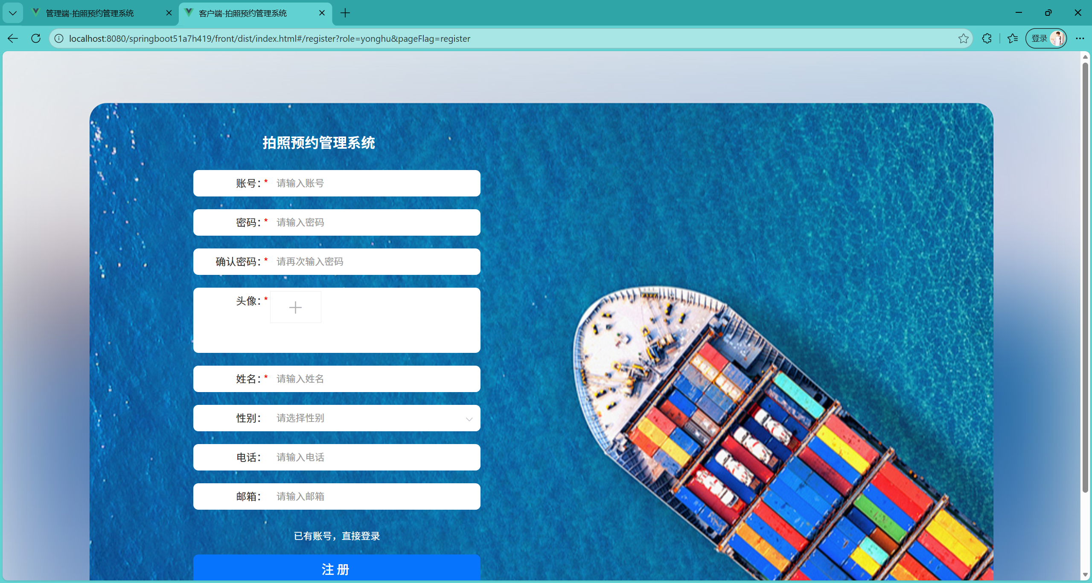
图5-1 用户注册界面图
用户注册关键代码如图5-2所示：
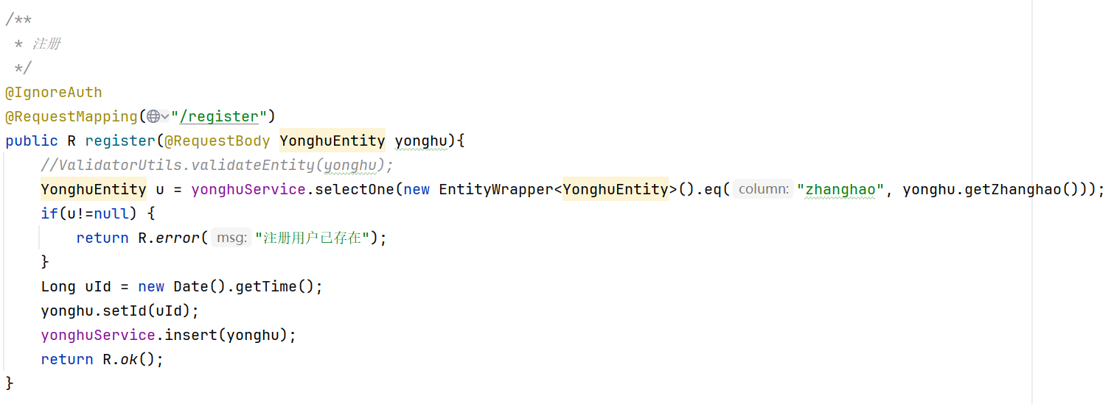
图5-2 用户注册关键代码图

5.1.2 登录模块
登录模块基于JWTToken无状态鉴权机制实现核心逻辑。前端提交账号密码后，后端接收请求并查询数据库，对比加密后的密码与存储的密码信息，验证账号密码一致性；验证通过后，后端生成包含用户角色、用户ID的JWT令牌，设置合理过期时间后返回至前端；前端将Token存储于localStorage，后续所有接口请求均自动携带该Token，后端通过拦截器解析Token，提取用户身份与权限信息，完成接口访问鉴权。此模块核心攻克无状态登录的权限精准控制与Token安全传递难题：为实现权限精细化控制，结合RBAC权限模型，在Token中嵌入角色权限标识，后端拦截器根据标识动态拦截接口访问，确保不同角色用户仅能访问权限内接口；为保障Token安全，设置合理过期时间，并在前端请求头中规范传递Token，避免Token泄露与篡改，同时后端定期校验Token有效性，防止非法访问。如图5-3所示。

图5-3 用户登录界面图
用户登录关键代码如图5-4所示：
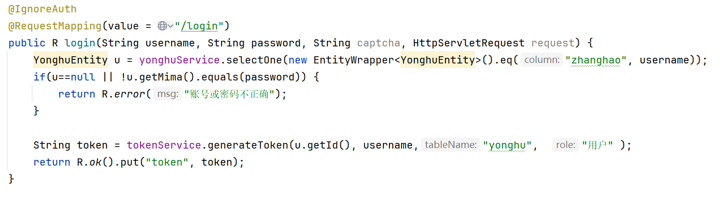
图5-4 用户登录关键代码图

5.1.3 查看摄影作品模块
查看摄影作品模块以“多条件查询-数据缓存-分页展示-互动交互”为核心逻辑。前端提供作品风格、价格区间、摄影师等多条件筛选入口，用户选择筛选条件后，后端通过MyBatis-Plus动态SQL构建多条件模糊查询语句，结合Redis缓存热门作品数据，减少数据库重复查询压力；查询完成后，后端进行分页处理，返回当前页作品数据、总条数及总页数；前端接收数据后，以卡片式布局渲染作品信息，同时实现作品收藏、评论等异步交互功能，用户点击收藏或评论时，前端异步提交请求至后端，后端更新数据库对应数据并返回结果。该模块重点解决海量作品数据查询性能与互动操作实时性问题：针对查询性能，为作品风格、价格等高频查询字段建立联合索引，并通过Redis缓存热门作品，将查询响应时间从秒级优化至毫秒级；针对实时性，采用异步请求处理收藏与评论，避免页面刷新，同时后端实时同步数据更新，确保前端展示与数据库数据一致。如图5-5所示。
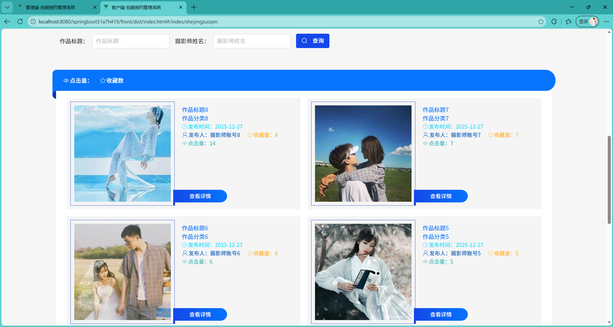
图5-5 摄影作品模块界面图
摄影作品模块关键代码如图5-6所示：
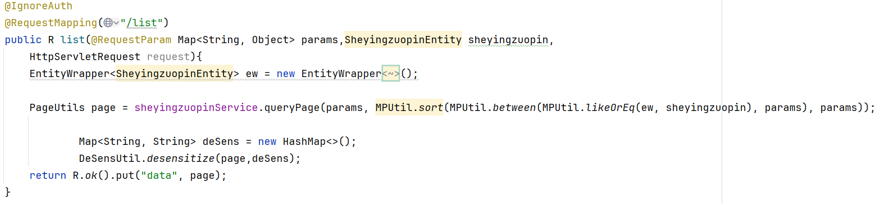
图5-6 摄影作品模块关键代码图

5.1.4 预约摄影服务模块
预约摄影服务模块以“服务选择-档期校验-订单生成-状态更新”为核心逻辑。用户前端选择摄影服务、拍摄时间并填写信息后，提交预约请求至后端；后端接收请求后，先查询摄影师对应时间段的档期状态，通过数据库乐观锁机制锁定档期，避免多用户同时预约同一档期；校验档期可用后，生成唯一预约订单号，将订单信息（用户ID、服务信息、档期、状态等）存入数据库，同时更新摄影师档期状态为“已占用”；支付环节对接第三方支付接口，用户完成支付后，支付平台异步回调通知后端，后端更新订单支付状态与整体状态；前端实时展示预约进度（待支付、已支付、待拍摄等）与订单详情。此模块核心攻克高并发下乡期超卖与支付回调幂等性难题：为避免档期超卖，采用数据库乐观锁，在更新档期状态时加入版本号校验，确保同一档期仅能被一个用户预约成功；为处理支付回调重复请求，设计基于“订单号+回调流水号”的唯一索引机制，结合Redis分布式锁，拒绝重复回调，防止订单状态异常修改。如图5-7所示。
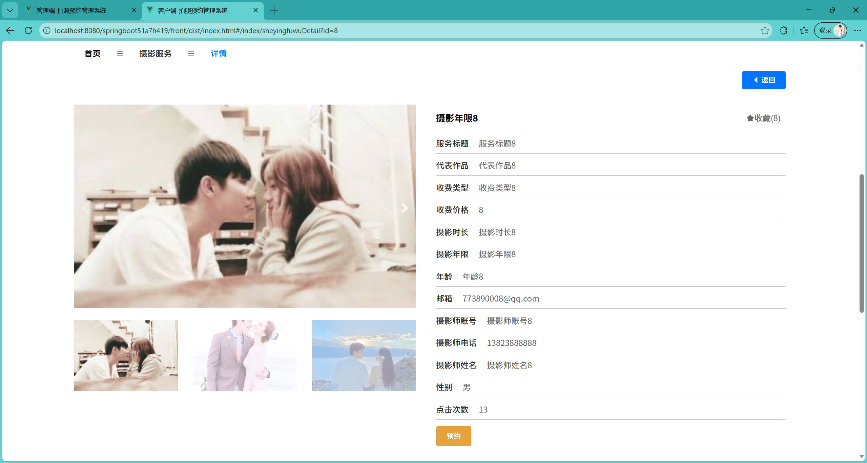
图5-7 预约摄影服务模块界面图
预约摄影服务模块关键代码如图5-8所示：
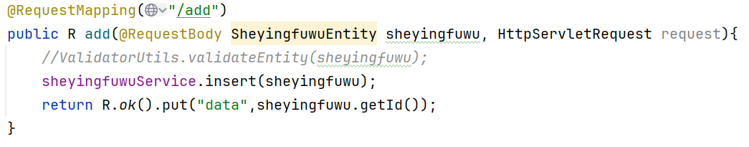
图5-8 预约摄影服务模块关键代码图

5.2 后台管理系统

5.2.1 用户管理模块
用户管理模块围绕“信息维护-数据检索-权限控制-隐私保护”核心逻辑展开，面向管理员实现对普通用户、摄影师信息的全流程管理。管理员前端可进行用户信息查询、新增、编辑、删除操作，支持按用户名、手机号、用户角色等多条件筛选；后端接收请求后，通过MyBatis动态SQL构建多条件分页查询语句，精准获取用户数据；对用户信息的编辑与新增，后端先完成数据合法性校验，再执行数据库增删改操作，操作完成后返回结果至前端，实时刷新用户列表；同时，对用户手机号、身份证号等敏感信息进行脱敏处理后展示，保护用户隐私。该模块重点解决多条件数据高效检索与用户隐私安全问题：针对检索效率，为查询字段建立数据库索引，优化动态SQL语句，提升查询响应速度；针对隐私保护，通过数据脱敏技术（如手机号中间四位替换为*）隐藏敏感信息，同时严格控制管理员操作权限，确保仅授权人员可访问用户敏感数据。如图5-9所示。
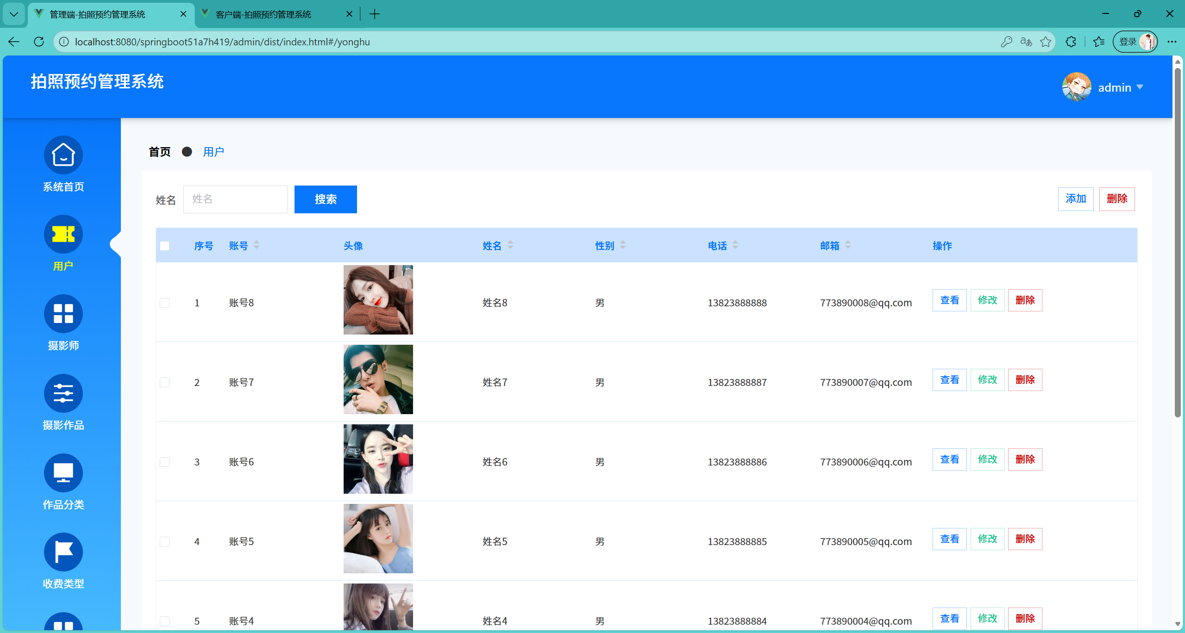
图5-9 用户管理界面
用户管理关键代码如图5-10所示：
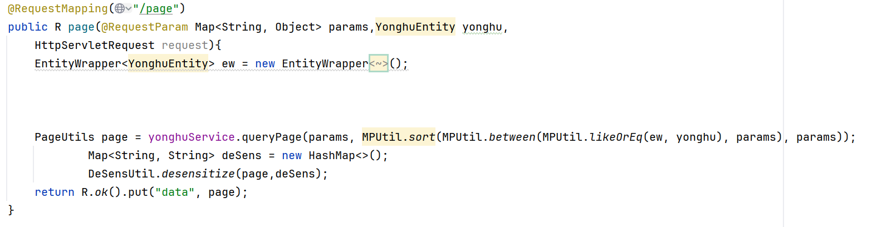
图5-10 用户管理关键代码图

5.2.2 摄影作品管理模块
摄影作品管理模块以“作品上传-审核管理-分类查询-状态控制”为核心逻辑，支持摄影师上传作品、管理员审核作品，以及对作品进行分类管理与查询。摄影师前端上传作品时，前端先完成图片格式（JPG、PNG等）、大小校验，支持大文件切片上传，失败后可断点续传；后端接收切片数据后，进行合并处理，对图片进行压缩优化，再对接OSS对象存储接口完成作品存储，同时建立作品与摄影师的关联关系，记录作品上传时间、拍摄风格等信息；管理员前端可查看所有作品，对作品进行审核（通过、驳回）、编辑（修改作品信息、分类）、删除等操作，后端根据审核操作更新作品状态，驳回时同步反馈驳回理由至摄影师前端；前端支持按摄影师、作品风格、上传时间等条件分类查询作品，后端通过MyBatis实现多条件查询，返回符合条件的作品数据。此模块核心解决大文件上传断点续传与作品关联与分类管理难题：针对断点续传，前端将大文件切片，记录每个切片上传状态，后端存储切片并在全部上传完成后合并，支持断点续传功能，提升大文件上传效率与稳定性；针对关联与分类，通过数据库外键关联作品与摄影师，建立作品分类表，实现多维度分类查询，方便管理员与用户快速查找所需作品。形成互动讨论如图5-11所示。
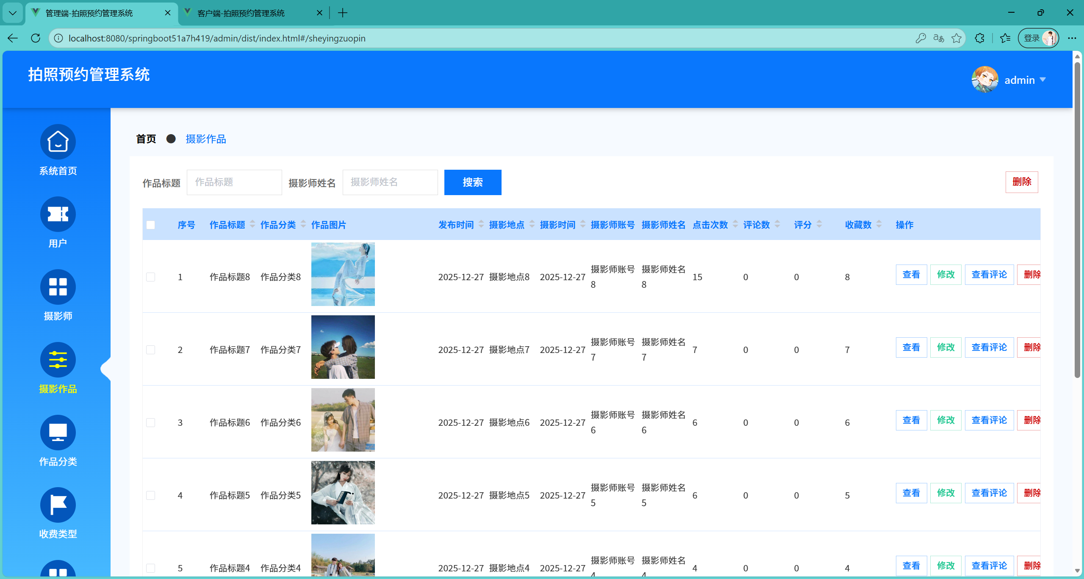
图5-11 摄影作品管理界面
摄影作品管理关键代码如图5-12所示：
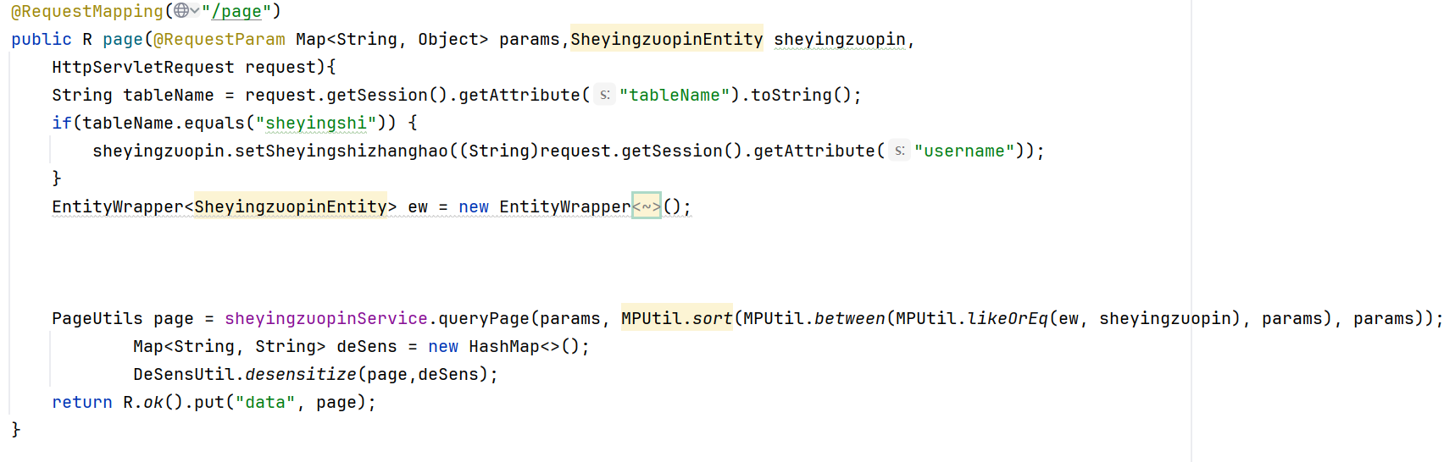
图5-12 摄影作品管理关键代码图

5.2.3 摄影服务管理模块
摄影服务管理模块以“服务配置-关联管理-数据统计-信息维护”为核心逻辑，实现摄影服务的新增、编辑、删除及关联配置。管理员前端新增服务时，填写服务名称、描述、价格、拍摄类型等信息，关联对应摄影师与收费类型后提交；后端接收数据后，完成数据合法性校验，通过MyBatis将服务信息、摄影师关联关系、收费类型关联关系存入MySQL数据库，确保数据关联性与完整性；编辑服务时，后端先查询原服务信息，再根据前端修改内容更新数据库，同步更新关联的摄影师与收费类型信息；删除服务时，后端先检查服务是否存在未完成预约，无关联预约时执行删除操作，避免数据冲突。同时，前端实时展示服务的点击量、收藏数、预约数等统计数据，后端通过定时任务统计这些数据并更新，前端异步拉取展示。该模块重点解决服务信息关联完整性与服务数据实时统计问题：针对关联完整性，通过数据库事务机制，确保服务信息、摄影师关联、收费类型关联同步新增、更新或删除，避免数据不一致；针对实时统计，设计定时任务与异步查询结合的方案，实时更新服务统计数据，为管理员运营决策提供支撑。摄影服务管理的效果图如图5-13所示。
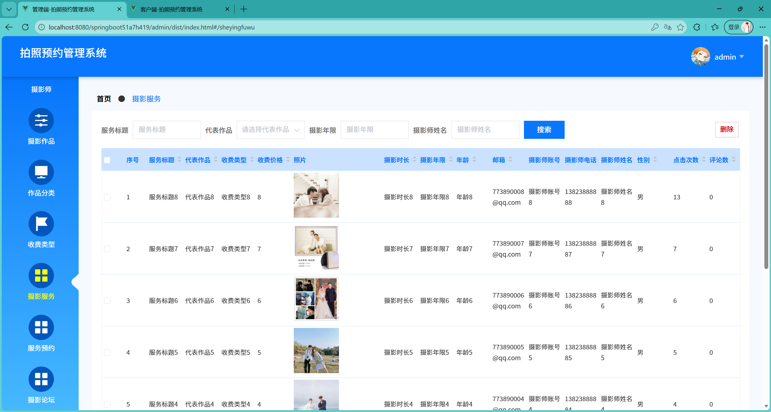
图5-13 摄影服务管理界面
摄影服务管理关键代码如图5-14所示：
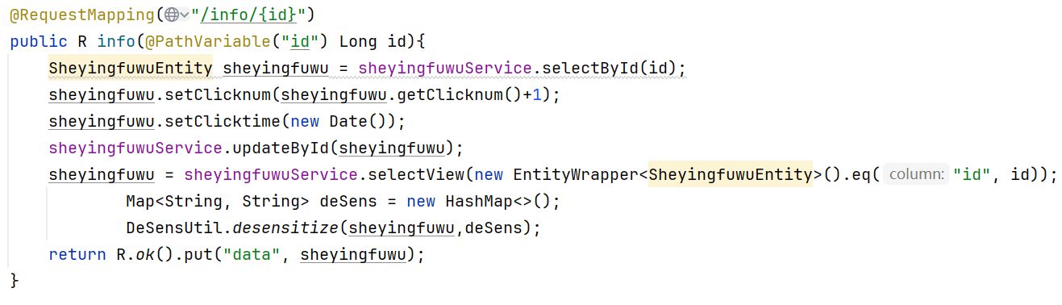
图5-14 摄影服务管理关键代码图

5.2.4 服务预约管理模块
核心实现摄影师对个人预约订单的接收、确认、取消、完成及评价回复，是摄影师服务流程的核心。技术难点在于订单状态的实时同步，需解决管理员、用户、摄影师三方操作订单时的状态一致性问题；同时要实现预约档期的智能提醒，采用定时任务技术推送拍摄提醒、订单变更通知；此外，退款订单的处理流程对接，需兼顾业务规则与财务对账的准确性。服务预约管理的效果图如图5-15所示。
图5-15 服务预约管理界面
服务预约管理关键代码如图5-16所示：
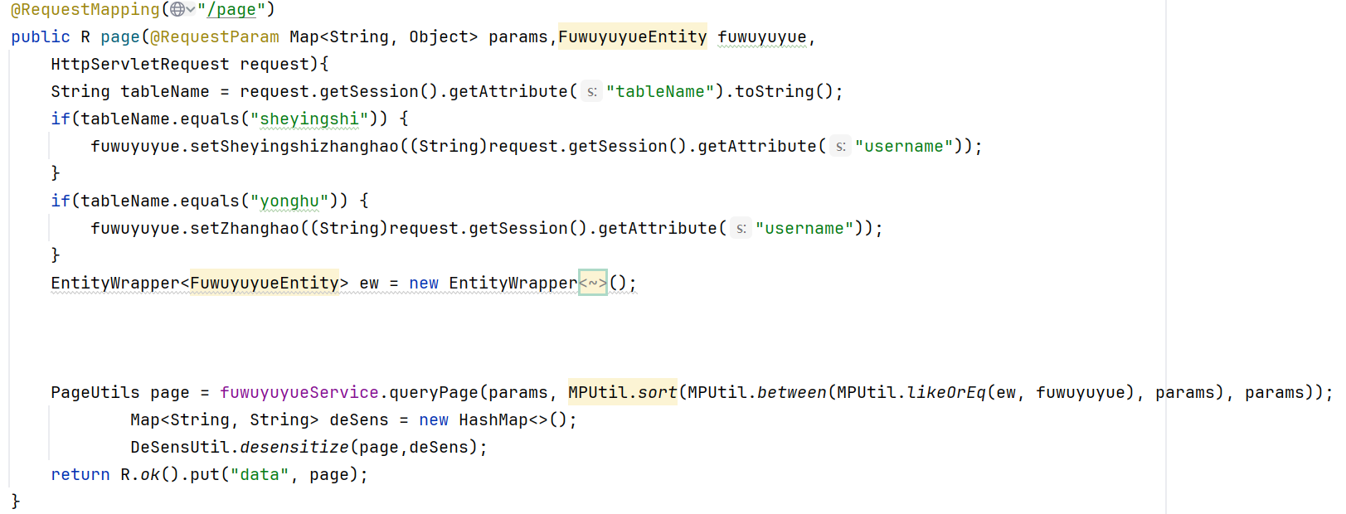
图5-16 服务预约管理关键代码图

5.2.5 摄影论坛管理模块
负责论坛板块配置、帖子审核、内容监管及违规处理，构建健康的用户互动生态。技术难点在于违规内容的智能识别与过滤，需整合文本审核与图片识别技术，应对多样化的违规内容形式；同时要解决高并发发帖与评论时的数据库性能问题，采用分库分表或缓存技术提升访问效率；此外，论坛数据的备份与恢复机制，需确保用户互动数据的安全性与完整性。摄影论坛管理的效果图如图5-17所示。
图5-17 摄影论坛管理界面
摄影论坛管理关键代码如图5-18所示：
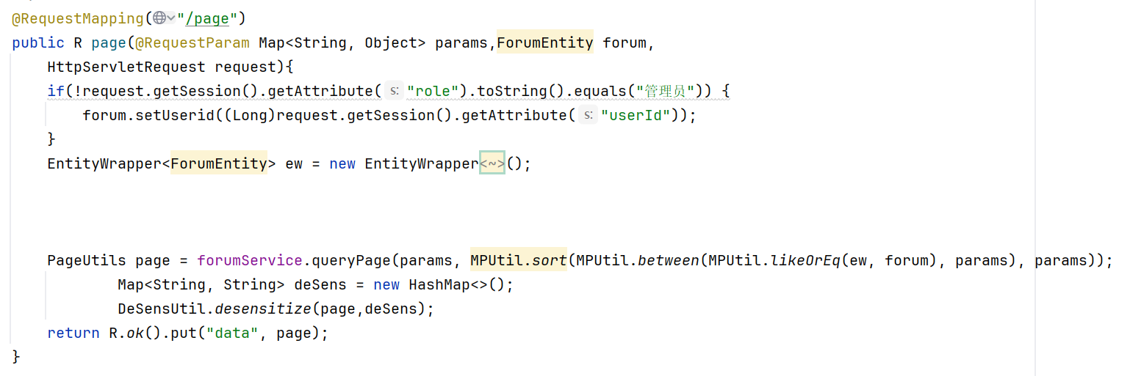
图5-18 摄影论坛管理关键代码图

6 系统测试

6.1 测试目的
软件测试是软件研发中最为重要的环节，然而，以“瀑布”思想为基础的软件测试方法仅限于应用与维护两个环节，是保证该软件真正进入市场的重要环节。近几年来，随着越来越多的人开始意识到，把测试融入到了整个开发流程的每一个步骤当中，从而检验流程的成果和预期的成果是否相符，及早发现问题，及时修正，不然的话，最后的成品测试就会变得非常困难。

6.2 测试范围
根据系统的规格需求说明，采用黑盒测试方法，不考虑系统内部实现细节，围绕用户端与后台管理端的核心功能编写测试用例，主要测试用例及测试结果如下表所示：
表6-1用户端测试用例
编号 | 用例名称 | 前置操作 | 操作 | 预期结果 | 实际结果
1 | 用户注册 | 进入系统注册页面 | 填写账号、密码、姓名、电话、邮箱等必填信息，上传头像后点击注册 | 注册成功，自动跳转至登录页面，数据库新增用户记录 | 注册成功，自动跳转至登录页面，数据库新增用户记录
2 | 用户登录 | 进入系统登录页面 | 输入正确的账号和密码，点击登录 | 登录成功，跳转至系统首页，获取并存储用户 Token | 登录成功，跳转至系统首页，成功获取用户 Token
3 | 查看摄影作品 | 用户已登录，进入摄影作品列表页 | 输入作品标题、摄影师姓名等关键词，点击查询 | 正确展示符合条件的摄影作品，包含作品标题、分类、发布时间、收藏量等信息 | 正确展示符合条件的摄影作品，信息完整无遗漏
4 | 收藏摄影作品 | 用户已登录，进入摄影作品详情页 | 点击作品详情页的 “收藏” 按钮 | 收藏成功，作品收藏量实时更新，个人收藏列表新增该作品 | 收藏成功，收藏量同步更新，个人收藏列表可查
5 | 评论摄影作品 | 用户已登录，进入摄影作品详情页 | 输入评论内容，点击 “提交评论” | 评论成功，作品详情页实时展示新增评论，包含用户名、评论内容 | 评论成功，评论信息实时展示，无数据错误
6 | 查看摄影服务 | 用户已登录，进入摄影服务列表页 | 浏览摄影服务或按服务类型、价格筛选 | 正确展示摄影服务信息，包含服务标题、收费类型、价格、摄影师信息等 | 正确展示摄影服务信息，筛选结果符合条件
7 | 预约摄影服务 | 用户已登录，进入摄影服务详情页 | 选择拍摄时间，填写预约备注，点击 “预约” 按钮 | 预约请求提交成功，生成预约订单，摄影师端收到预约通知 | 预约成功，订单记录新增，摄影师端同步收到通知
8 | 查看预约状态 | 用户已登录，进入 “我的预约” 页面 | 选择对应预约订单，查看详情 | 清晰展示预约订单状态（待审核、已确认、已完成等）及相关信息 | 准确展示预约状态及订单详情，信息与后台一致
9 | 在线客服咨询 | 用户已登录，进入在线客服页面 | 输入咨询内容，点击 “发送” | 咨询信息提交成功，管理员端收到消息，可查看历史聊天记录 | 咨询信息提交成功，管理员端同步接收，支持历史记录查询
10 | 修改个人信息 | 用户已登录，进入个人中心 | 点击 “编辑信息”，修改姓名、电话、邮箱等信息后保存 | 个人信息修改成功，页面实时更新，数据库同步更新用户数据 | 信息修改成功，页面与数据库数据一致
表6-2后台管理端测试用例
编号 | 用例名称 | 前置操作 | 操作 | 预期结果 | 实际结果
11 | 管理员登录 | 进入后台管理登录页面 | 输入正确的管理员账号和密码，点击登录 | 登录成功，跳转至后台管理首页，获取管理员权限 | 登录成功，跳转至管理首页，权限正常生效
12 | 用户信息管理 - 查询 | 管理员已登录，进入用户管理页面 | 输入用户名、电话等关键词，点击查询 | 正确展示符合条件的用户列表，包含账号、姓名、性别、电话等信息 | 查询结果准确，用户信息完整展示
13 | 用户信息管理 - 删除 | 管理员已登录，进入用户管理页面 | 选中目标用户，点击 “删除” 按钮并确认 | 用户删除成功，用户列表移除该用户，数据库同步删除记录 | 用户删除成功，列表与数据库数据一致
14 | 摄影作品管理 - 新增 | 管理员已登录，进入摄影作品管理页面 | 填写作品标题、分类、拍摄地点等信息，上传作品图片，点击 “新增” | 作品新增成功，作品列表展示该作品，状态为待审核或已通过 | 作品新增成功，列表实时更新，信息完整
15 | 摄影作品管理 - 审核 | 管理员已登录，进入摄影作品审核页面 | 选中待审核作品，点击 “通过” 或 “驳回” 并填写理由 | 审核结果生效，作品状态更新，摄影师端收到审核通知 | 审核状态同步更新，摄影师端及时接收通知
16 | 摄影服务管理 - 新增 | 管理员已登录，进入摄影服务管理页面 | 填写服务标题、收费类型、价格、摄影时长等信息，点击 “新增” | 服务新增成功，服务列表展示该服务，信息准确无误 | 服务新增成功，列表实时更新，无数据缺失
17 | 摄影服务管理 - 编辑 | 管理员已登录，进入摄影服务管理页面 | 选中目标服务，点击 “编辑”，修改服务价格、描述等信息后保存 | 服务信息修改成功，列表同步更新，用户端展示最新信息 | 修改成功，前后端信息实时同步，无数据偏差
18 | 预约订单管理 - 查看 | 管理员已登录，进入预约订单管理页面 | 选择订单状态、时间范围等条件，点击查询 | 正确展示符合条件的预约订单，包含用户信息、服务信息、预约状态等 | 查询结果准确，订单信息完整展示
19 | 预约订单管理 - 处理 | 管理员已登录，进入预约订单管理页面 | 选中待处理订单，修改订单状态（确认 / 取消）并保存 | 订单状态更新成功，用户端同步收到状态变更通知 | 订单状态修改成功，用户端及时接收通知
20 | 摄影论坛管理 - 删除帖子 | 管理员已登录，进入论坛管理页面 | 选中违规帖子，点击 “删除” 按钮并确认 | 帖子删除成功，论坛列表移除该帖子，相关评论同步删除 | 帖子删除成功，无残留数据，论坛页面更新

6.3 测试总结
项目在实际运行环境中实施后，构建了一套较为全面的测试策略，其囊括功能测试与接口测试这两部分内容，于功能测试阶段，确认拍照预约管理系统的所有功能模块皆契合预设设计规范，呈现出稳定运行特性以及较高可靠性，接口测试保证系统与外部系统间的数据交换准确无误，经周密测试过程，系统整体性能表现良好，达成设计初衷，为后续顺利上线及运营奠定坚实基础。这些测试活动对系统持续改进与优化有关键指导作用。

7.总结和展望
本研究聚焦摄影预约行业数字化转型需求，设计并实现了基于Spring Boot与MySQL的拍照预约管理系统，通过整合作品管理、服务管理、预约处理及论坛互动等核心功能模块，构建了适配管理员、摄影师与用户三类角色的全流程管理平台。系统依托Spring Boot的自动化配置与Vue的组件化开发优势，实现了业务流程的数字化与自动化，有效解决了传统摄影工作室预约流程繁杂、客户管理低效、数据统计滞后等问题。经过系统性测试验证，系统在功能完整性、运行稳定性与操作便捷性上均达到设计预期，能够帮助工作室优化资源配置、降低运营成本，同时提升用户预约体验与满意度，为摄影行业的规范化运营提供了切实可行的技术解决方案。
当前系统虽已覆盖核心业务场景，但仍存在优化空间。未来可进一步拓展功能边界，接入更多第三方支付接口与智能设备，丰富预约支付场景与数据采集维度；针对高并发场景下的性能优化，可引入分布式缓存与负载均衡技术，提升系统的并发处理能力与响应速度。在用户体验层面，可结合大数据分析与人工智能算法，根据用户偏好推送个性化摄影服务与作品推荐，增强用户粘性。此外，还可强化数据安全防护体系，完善用户隐私保护机制，并探索移动端适配方案，实现多终端无缝切换，推动系统向更智能、更全面的摄影服务生态平台演进，为行业数字化升级提供更有力的支撑。

参考文献
- 王以伍,舒晖.基于SpringBoot+Vue前后端分离的高校实验室预约管理系统的设计与实现[J].现代计算机,2023,29(01):114-117.
- 孙铁强,刘俊,于洪健,等.基于SpringBoot框架的在线监测和专家系统的研究[J].自动化应用,2024,65(04):15-16+19.DOI:10.19769/j.zdhy.2024.04.006.
- 韩叙,宋宇莹.低光照环境下全景拍摄系统设计与应用[J].现代电影技术,2024,(02):20-25.
- 吴建美.基于Unity3D的虚拟现实全景拍摄技术分析[J].电子技术,2024,53(06):366-367.
- 诸佳.LED数字虚拟拍摄移动控制系统的创新设计研究[J].影视制作,2023,29(10):41-46.
- 刘思陈,赵毅.基于自然交互的旅游短视频自动拍摄系统设计研究[J].工业设计,2022,(05):110-112.
- 吕宇琛. SpringBoot框架在web应用开发中的探讨[J]. 科技创新导报, 2023, 15(8):2.
- 昝国宁,王雨晴,刘娇龙,等.MySQL数据库自动化运维管理系统的设计与实现[J].铁路计算机应用,2024,33(09):39-43.
- 王玉魁,李峰,乔彦超,等.基于Springboot与Vue框架的仓储管理系统设计与实现[J].河南科技,2024,51(18):29-33.
- 李长明,张红臣,梁艺蓝,等.基于Web的B/S架构勤工助学信息管理系统设计与实现[J].科技创新与应用,2024,14(27):131-134.
- Tunc I ,Yesilyurt Y A ,Gumus Z , et al.A platoon ordering algorithm on reservation based intersection management systems[J].Alexandria Engineering Journal,2024,8836-44.
- Chen K ,Luo L ,Lei W , et al.Design and implementation of online battery monitoring and management system based on the internet of things[J].Frontiers in Energy Research,2024,121454398-1454398.
- Karjou F P ,Saryazdi K S ,Stoffel P , et al.Practical design and implementation of IoT-based occupancy monitoring systems for office buildings: A case study[J].Energy & Buildings,2024,323114852-114852.

致 谢
在本论文完成之际，我谨向所有给予我支持与帮助的师长、同学、家人及开源社区开发者致以最诚挚的谢意。
首先，我要衷心感谢我的指导教师。在论文的选题、研究框架搭建、技术实现到最终定稿的全过程中，导师凭借深厚的专业知识与丰富的实践经验，给予了我悉心的指导与无私的帮助。每当我在系统设计、技术选型或论文撰写中遇到困惑时，导师总能精准地指出问题关键，提供建设性的解决方案，为我的研究工作指明方向。导师严谨的治学态度、精益求精的工作作风与求真务实的学术精神，将使我受益终身。
感谢我的同学们在论文写作与系统开发过程中给予的支持与帮助。在系统开发阶段，我们相互交流技术心得，共同探讨遇到的技术难题，分享解决方案与开发经验，在彼此的鼓励与协作中攻克了一个又一个难关。在论文撰写阶段，同学们认真阅读我的初稿，提出了诸多宝贵的修改建议，帮助我完善论文结构、优化内容表达，让我能够顺利完成论文撰写工作。
感谢我的家人，他们是我最坚实的后盾。在论文写作与系统开发的紧张阶段，家人给予了我无微不至的关怀与理解，为我营造了安静、舒适的学习环境，让我能够全身心地投入到研究工作中。他们的鼓励与支持，是我克服困难、勇往直前的不竭动力。
最后，感谢所有开源技术的开发者们。SpringBoot框架的高效便捷、Vue.js的灵活易用、MySQL数据库的稳定可靠，为本次系统开发提供了坚实的技术基础。正是他们的无私奉献与不懈努力，为开发者们提供了丰富的技术资源与工具，使得本系统的设计与实现得以顺利推进。
本论文的完成是对我大学期间学习成果的一次综合检验，也让我在专业知识、实践能力与学术研究方面得到了进一步的提升。在未来的学习与工作中，我将继续秉持严谨务实的态度，不断学习新知识、新技能，努力提升自身素养，不辜负所有关心与帮助过我的人的期望，为相关领域的发展贡献自己的一份力量。

